PLAN DE ORDENAMIENTO TERRITORIAL · SAN ANDRÉS DE GILES
Mancha y Copa
Mapa temporal de la ampliación urbana, la densidad edificada y el arbolado de la cabecera, 1793–2026
Informe técnico · 30 de octubre de 2026
Arq. Juan Patricio Addesso · Asesor del Consejo Municipal para el Desarrollo y el Ordenamiento Territorial (CMDOT)
Acompaña: SIG web «Mancha y Copa» y GeoPackage mancha_y_copa_SAG.gpkg (POSGAR 2007, faja 5)

1. Qué se pidió y qué se entrega
Se pidió un mapa temporal de la ampliación urbana desde el primer dato de imagen satelital o fotográfica, construido en SIG y atento a la densidad de lo edificado, y un mapa temporal de la forestación urbana que separe la copa de la calle de la copa del tejido interno de las manzanas.
En una segunda vuelta se pidió afinar la mancha y su densidad con imágenes de alta resolución, con el criterio de límites de Humacata y Di Paolo (2024), y reconocer grados de densidad, de ocupación y de vida en cada lote. Esa lectura es la sección 5.
Se entregan tres piezas:
- SIG web «Mancha y Copa». Una regla de épocas de 1874 a 2026 sobre base satelital, con capas que se encienden, se apagan y se transparentan. Lleva la mancha urbana clasificada en 150 escenas Landsat de 1976 a 2026, en polígonos por año y por densidad, los anillos de crecimiento y su cruce con el catastro y los censos. Suma la lectura de alta resolución de 2025: la mancha con el criterio de Humacata y Di Paolo, 18.569 edificaciones detectadas por Google, cada parcela con su densidad, su ocupación y sus señales de vida, las piletas y la copa en la calle y en el interior. Las capas se manejan desde un panel flotante sobre el mapa, agrupadas por fuente, cada una con encendido y opacidad. Está publicado en surtecto.github.io/WEB-Plan-SAG-V3/crecimiento-urbano.
- GeoPackage para QGIS en POSGAR 2007 faja 5: manzanas 2024 con todos sus atributos, parcelas por partida, planta urbana de 1884, registro gráfico de c. 1874, radios censales 1991–2022, vía pública, frentes por manzana, cuatro capas de la mancha Landsat (densidad por época, mancha total por época, anillos de ingreso y envolvente compacta), la mancha por manzanas de cada época y cinco capas de alta resolución: edificaciones de Google Open Buildings, parcelas con densidad, ocupación y vida, mancha 2025 con el criterio de Humacata y Di Paolo, piletas, y manzanas con todos los indicadores.
- Este informe, con el método, las primeras lecturas y lo que queda por hacer.
Sobre el procedimiento: las escenas se consultaron una por una en el servicio Landsat de Esri, se convirtieron en NDVI y se clasificaron con la misma regla en todas las épocas. Los polígonos se generaron a partir de esa clasificación, se limpiaron de rutas y manchas aisladas, y se cruzaron con las manzanas, las partidas y los censos. La lectura de alta resolución se procesó en el navegador, porque los servidores de Google y de Esri no son accesibles desde el entorno de trabajo: allí se descargaron las huellas de edificios de Google para la zona y se clasificaron 2.075 teselas de la imagen de enero de 2025. El resultado se cruzó con el parcelario en el SIG.

2. El primer dato
La pregunta por el primer dato tiene tres respuestas, según qué se entienda por imagen.
- Primer dato cartográfico con ocupación: 1884. La planta urbana del Atlas de Mensuras registra el cerramiento de cada una de sus 488 parcelas. Antes, la mensura de la Cañada de Giles (1793) y el registro gráfico de c. 1874 dan la tierra, no la ocupación.
- Primer dato fotográfico: entre 1939 y 1997, a pedir. ARBA guarda unos 150.000 fotogramas de 260 vuelos y empezó a digitalizarlos por los rollos de 1939–1950. No se pudo verificar qué vuelos cubren Giles. Se averigua escribiendo a archivofoto.ggcyg@arba.gov.ar con la nomenclatura o los límites de la zona; el trámite «Antecedente Fotogramétrico» lo puede presentar un arquitecto. El IGN registra vuelos entre 1933 y 1987 y publica los polígonos de áreas voladas en su servicio WMS; tampoco se confirmó la cobertura. Las fotos CORONA (1960–1972) del archivo desclasificado del USGS existen, sin cobertura confirmada para la zona.
- Primer dato satelital: Landsat 2 MSS, 11 de julio de 1976. Es la escena más antigua del archivo sobre la cabecera, a 60 m, y ve el 62 % del casco. La primera que la ve entera es la de Landsat 3 MSS del 2 de enero de 1980. Siguen Landsat 5 TM (1987, 2005–2006), Landsat 7 ETM+ (1999–2000, 2011) y Landsat 8 y 9 con decenas de escenas por año desde 2013, el archivo de alta resolución Esri Wayback desde febrero de 2014 y el mosaico anual Sentinel-2 desde 2016. Como referencias independientes se suman la huella de asentamientos WSF Evolution (DLR, 1985–2015) y ESA WorldCover 2021.
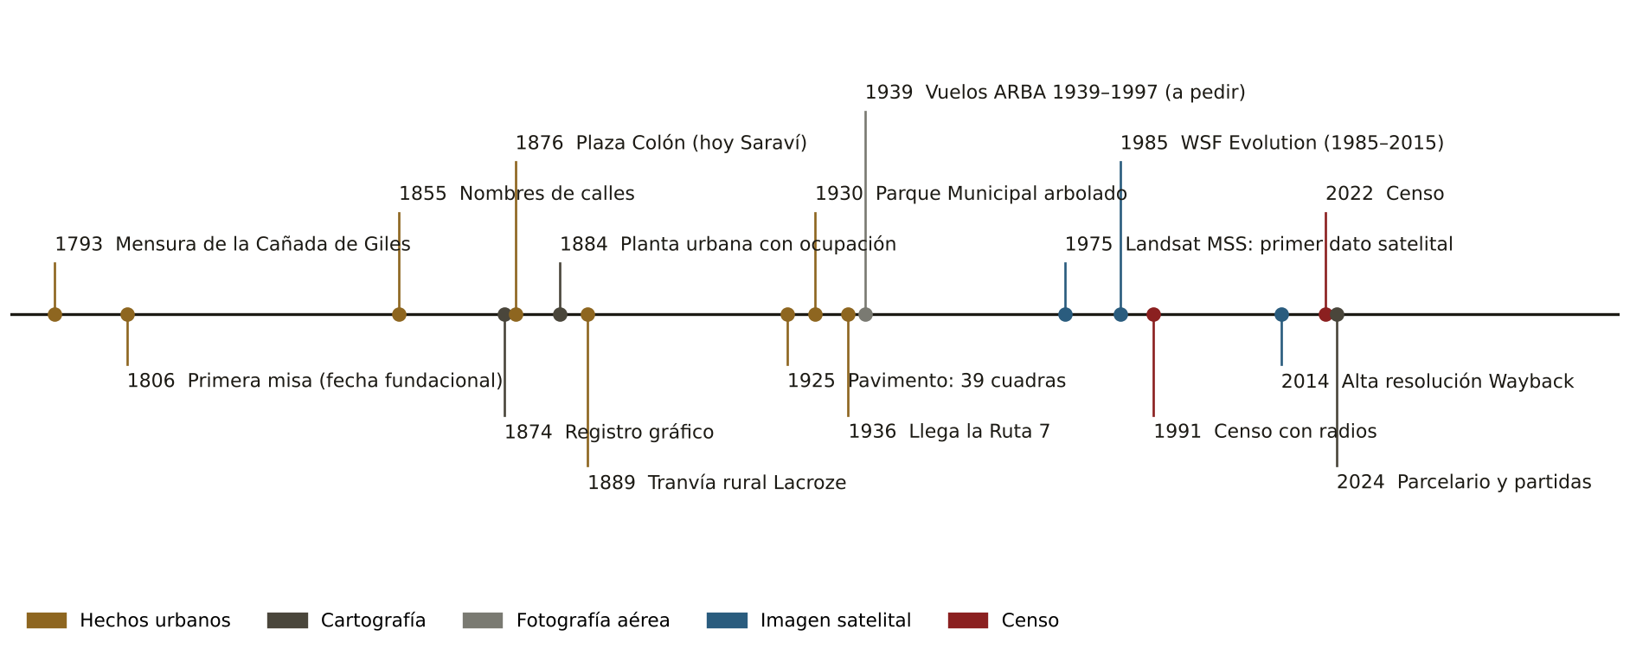
Figura 1. Cronología de hechos urbanos y fuentes. Hechos urbanos según H. F. Felice, síntesis histórica publicada por el Municipio; fuentes según su fecha de inicio.
Época | Fuente | Registra | Resolución | Estado
1793 | Mensura de la Cañada de Giles (AHG) | Tierra y donación para la capilla | Plano | En el Atlas de Mensuras
c. 1874 | Registro gráfico (AHG) | Subdivisión rural y titulares | Plano | En el SIG
1884 | Planta urbana (AHG) | Parcelas y cerramiento | Parcela | En el SIG
1939–1997 | Archivo fotogramétrico ARBA | Fotogramas | Métrica | A solicitar
1960–1972 | CORONA (USGS) | Fotografía satelital | 2–8 m | Cobertura sin verificar
1976–1980 | Landsat 2–3 MSS (2 escenas) | Mancha y densidad | 60 m | Clasificado
1985–2015 | WSF Evolution (DLR) | Año del asentamiento | 30 m | En el SIG, referencia
1987–2011 | Landsat 5 TM y 7 ETM+ (8 escenas) | Mancha y densidad | 30 m | Clasificado
1991–2022 | Censos INDEC por radio | Población y viviendas | Radio | En el SIG
2013–2026 | Landsat 8–9 (140 escenas) | Mancha y densidad anual | 30 m | Clasificado
2014–2026 | Esri Wayback | Copa, techos, pasto | 0,3–0,6 m | En el SIG, cálculo en vivo
2022–2025 | Google Open Buildings v3 e imagen Vantor del 26/01/2025 | Edificaciones, copa, piletas, vida | 0,34–0,5 m | Clasificado
2016–2025 | Sentinel-2 cloudless (EOX) | Ocupación de loteos | 10 m | En el SIG, visual
2024 | Parcelario COU y partidas | Orden del parcelamiento | Parcela | En el SIG
Tabla 1. Inventario de fuentes por época.

3. Método

3.1 Una base material común
Todas las épocas se leen sobre la misma forma: las 779 manzanas y parcelas urbanas del parcelario 2024 en el recorte de la cabecera, que suman 518 ha de parcelas; la vía pública entre líneas municipales, de 149 ha; y un frente de 10 m de vía pública por manzana. Leer el pasado sobre la forma presente es una decisión: mide cuándo se ocupó lo que hoy es manzana y deja afuera lo que alguna vez fue ciudad y dejó de serlo.

3.2 Mancha satelital (Landsat, 1976–2026)
Se armaron 19 épocas: 1976–1980 (2 escenas MSS), 1987, 1999–2000, 2005–2006 y 2011 (2 escenas TM o ETM+ cada una) y cada año de 2013 a 2026 (las 10 escenas con menos nubes del año). Cada escena se pidió como NDVI sobre una grilla común de 30 m que cubre 8 por 7,9 km, y de cada época se tomó el NDVI máximo por píxel: el valor de su momento más verde. Un campo arado reverdece en alguna fecha del año; una cuadra edificada no.
El umbral se fija en cada época a mitad de camino entre la mediana del casco histórico (las manzanas de la traza antigua) y la mediana del campo, de modo que se adapta a cada sensor y a cada estación. Se aplica una mayoría espacial de 3 por 3 píxeles y, en los años Landsat 8–9, una mayoría de tres años. Después rige la persistencia: un píxel es urbano en una época sólo si también lo es en la siguiente, y la mancha final se arma con los sectores conectados al tejido catastral. Se quitan las rutas y autopistas que corren fuera del tejido y las manchas de menos de 0,36 ha.
La densidad aparente compara el NDVI de cada píxel urbano con dos referencias de la misma época: el verde rural (mediana del campo) y el casco más denso (el decil más bajo de la traza antigua). Se forman tres clases: alta, media y baja. Es un indicador de cuánto techo y pavimento hay frente al verde, no un FOS medido.
Límites conocidos. En 1976–1980 la escena de 1976 sólo ve el este del casco, de modo que esa mitad tiene dos fechas y el oeste una; la mancha 1976–1980 combina ambas. El MSS trabaja a 60 m y pierde bordes finos. Las épocas GLS tienen dos escenas y las de Landsat 8–9 tienen diez, lo que puede marcar un escalón entre 2011 y 2013. La última época (2025–2026) tiene menos confirmación posterior. Un barrio muy arbolado o una quinta con parque se leen menos densos de lo que son, y los lotes vacantes no entran en la mancha.

3.3 Orden del parcelamiento por partidas
La partida inmobiliaria se asigna en orden correlativo cuando nace una parcela. Ordenadas por número, las partidas del partido muestran dos tramos iniciales nítidos: hasta la 1.500, casi sólo parcelas rurales de unas 15 ha; desde la 1.800 y hasta cerca de la 3.400, mayoritariamente parcelas urbanas de la Circunscripción I (entre la 2.000 y la 3.000, el 98 a 99 %). Es el barrido del registro inicial. Desde la 3.450 las partidas se mezclan por todo el partido: son las parcelas creadas después. Las series de números consecutivos en un mismo lugar son planos de subdivisión individuales.
Un segundo umbral sale de la gestión de suelo. Entre 2009 y 2026 se firmaron 43 convenios urbanísticos sobre 2.726 parcelas. Las 2.726 partidas más altas del partido empiezan en la 12.344. Si las parcelas de convenio conservan su partida, toda partida igual o mayor que 12.344 es posterior a 2009. Es una cota razonable, no una fecha: debe calibrarse con el archivo de convenios y con barrios de fecha conocida (El Esfuerzo, 2013; San Mateo, 2016; Los Picos, 2019; Bicentenario y Procrear, después de 2010 y 2015, según Humacata y Di Paolo). La fecha de inicio del registro de partidas no se verificó.
Cada manzana se fecha por su partida más antigua. Con el tamaño de lote se forman cuatro clases: traza antigua loteada (registro inicial, lote menor de 1.500 m²), quinta o fracción sin subdividir desde el registro inicial, loteada antes de 2009 y loteada desde 2009.

3.4 Densidad censal
Para cada radio urbano de la cabecera en 1991, 2001, 2010 y 2022 se dividen las viviendas por la superficie de parcelas urbanas de 2024 que cae dentro del radio. Usar el mismo tejido como denominador evita que el redibujo de los radios entre censos se confunda con un cambio de densidad. Los radios de 1991 y 2001 comparten cartografía.

3.5 Copa en la calle y en el interior
El SIG descarga las teselas de la imagen elegida a z17 (cerca de 1 m) en la vista del mapa y clasifica cada píxel por su índice de verde (ExG), su luminancia y su textura local: copa arbórea, pasto, construido o impermeable, y sombra. La copa de la calle es la copa sobre la vía pública sin sombra; la copa interior es la copa sobre la superficie de manzana sin sombra, contando sólo manzanas completas en la vista. Cada versión de Wayback se acompaña de la fecha real de toma, consultada en su servicio de metadatos, y la serie anual omite las versiones que repiten la misma toma.
Para la imagen del 26 de enero de 2025 la copa ya está calculada en toda la cabecera (sección 5.4). La herramienta en vivo sirve para otras fechas y para recalibrar a ojo.
La clasificación RGB confunde a veces pasto oscuro con copa y lee menos copa en invierno, por las especies caducas. Conviene comparar tomas de la misma estación y validar con el censo de arbolado previsto en la ordenanza.

4. Primeras lecturas

4.1 1884: una traza adelantada a su gente
La planta de 1884 cubría 261 ha. El muro, la casa de material, ocupaba 38,8 ha en 165 parcelas, el 14,8 % de la planta, casi todas solares de menos de 0,3 ha cerca de la plaza. El 46,1 % era quinta alambrada, el 23,6 % cerco y el 13,9 % baldío. De las 518 ha de parcelas urbanas de hoy en el recorte, 189 ha están dentro de aquella planta.
El pueblo trazó su suelo antes de habitarlo y convivió muchas décadas con él vacante. La serie satelital de la sección siguiente dice cuánto tardó en ocuparlo.
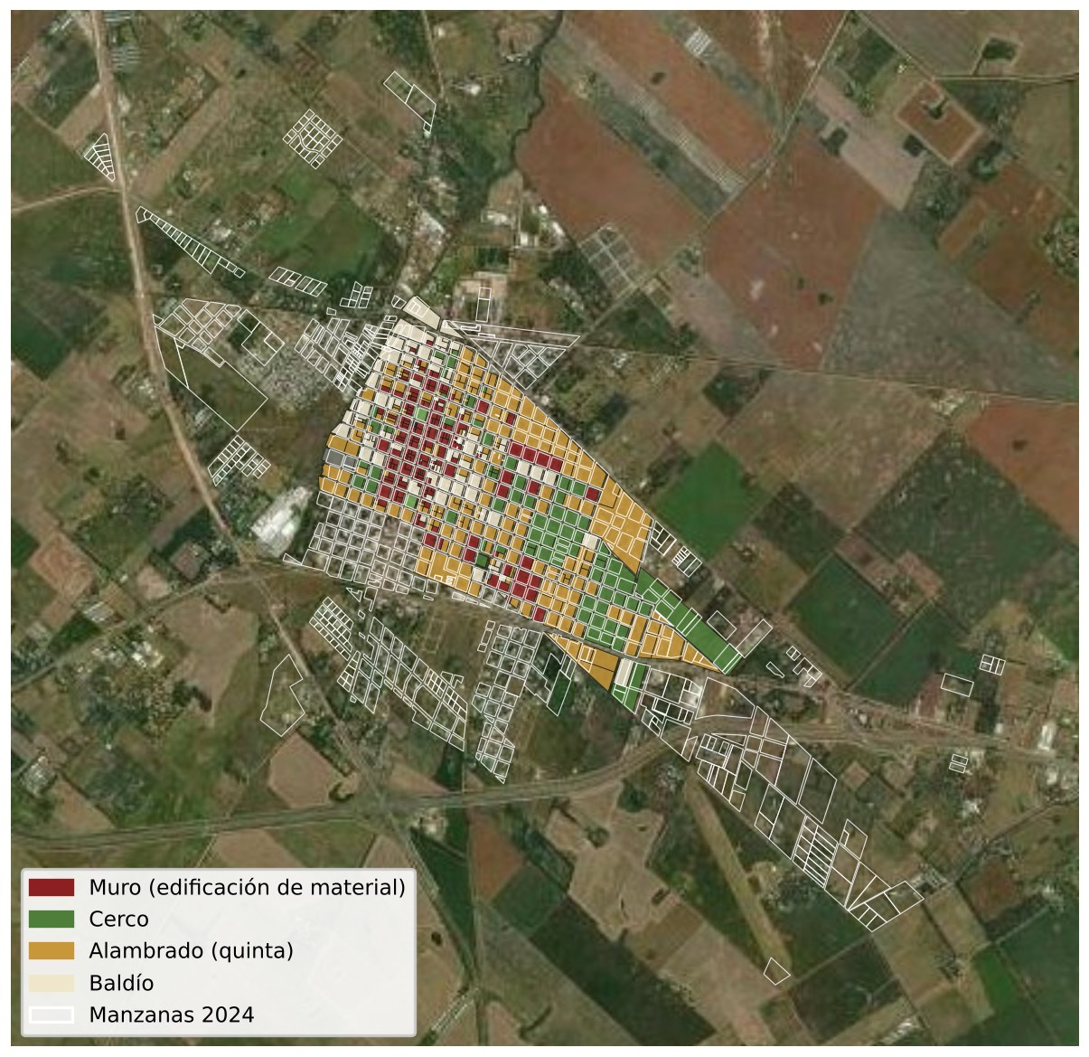
Figura 2. Planta urbana de 1884 por tipo de cerramiento, con las manzanas de 2024 en blanco. Fuente: Atlas de Mensuras de Giles (AHG); parcelario 2024; base Esri World Imagery.

4.2 La mancha satelital, 1976–2026
En 1976–1980 la mancha edificada medía 178 ha. En 1987, 229; en 1999–2000, 256; en 2011, 320; en 2016, 406; en 2025–2026, 507 ha: 2,8 veces la primera. El ritmo cambia de escala: entre 3 y 4 ha por año hasta 2006, unas 9 entre 2006 y 2011 y entre 11 y 12 desde 2013, con años de salto como 2018 y 2023.
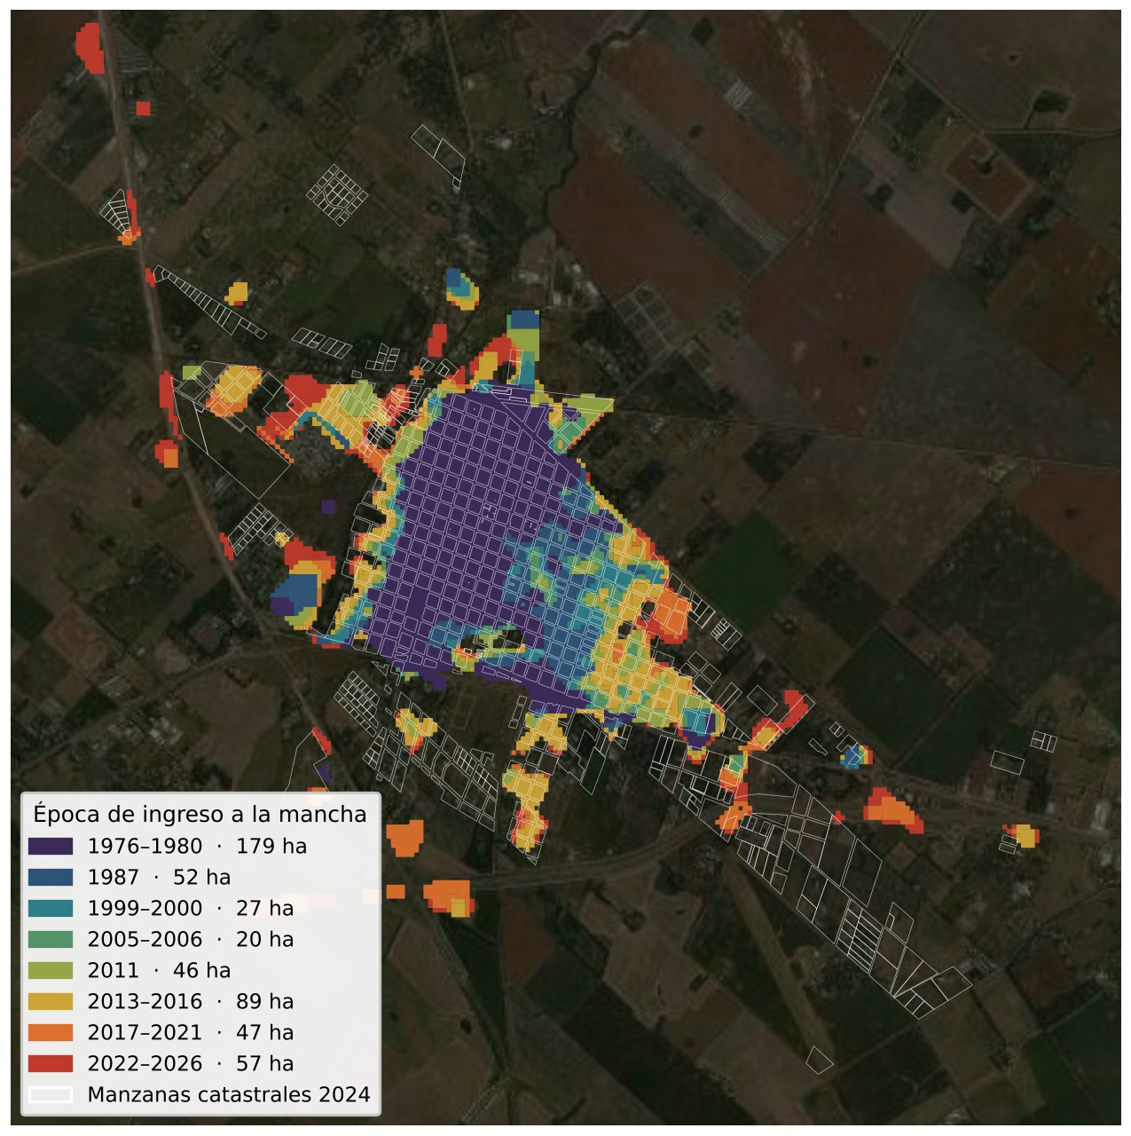
Figura 3. Anillos de crecimiento: época en que cada sector entra en la mancha satelital, 1976–2026, con las manzanas catastrales de 2024. Fuente: clasificación propia de 150 escenas Landsat (USGS/NASA vía Esri).
La mancha de 1976–1980 ocupa el norte y el oeste de la traza, alrededor de la plaza, y deja afuera buena parte del cuadrante sureste, que se completa por partes entre 1987 y 2011. Desde 2013 el crecimiento sale de la traza: hacia el sureste, sobre el eje de salida; hacia el sur, en dedos que siguen a los loteos; y por todo el borde oeste y noroeste, donde aparecen manchas sueltas junto a la ruta, a 2 o 3 km de la plaza. La densidad alta casi se triplica (de 78 a 230 ha) y la media se multiplica por cinco (de 44 a 244 ha). La baja se mantiene entre 30 y 90 ha: es la franja de borde que avanza con la mancha.
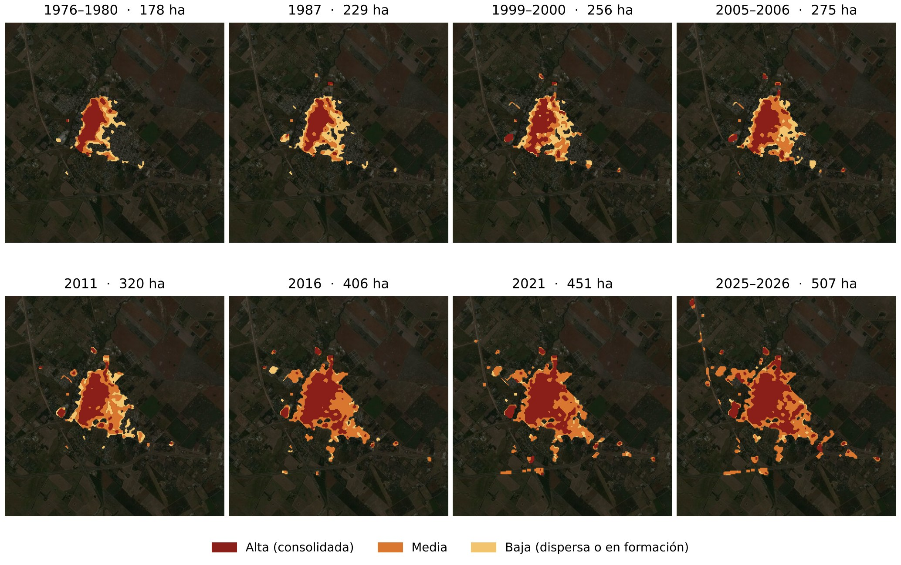
Figura 4. Mancha por densidad aparente en ocho épocas. Alta: consolidada; media; baja: dispersa o en formación.
Época | Escenas | Total | Alta | Media | Baja | Envolvente
1976–1980 | 2 | 178 ha | 78 | 44 | 56 | 190
1987 | 2 | 229 ha | 77 | 61 | 91 | 249
1999–2000 | 2 | 256 ha | 94 | 81 | 81 | 279
2005–2006 | 2 | 275 ha | 106 | 98 | 72 | 294
2011 | 2 | 320 ha | 121 | 124 | 75 | 347
2013 | 10 | 362 ha | 157 | 153 | 53 | 388
2016 | 10 | 406 ha | 183 | 197 | 27 | 433
2019 | 10 | 441 ha | 199 | 198 | 44 | 484
2021 | 10 | 451 ha | 206 | 218 | 27 | 493
2023 | 10 | 476 ha | 216 | 226 | 34 | 523
2024 | 10 | 489 ha | 220 | 238 | 31 | 534
2025–2026 | 10 | 507 ha | 230 | 244 | 33 | 553
Tabla 2. Superficie de la mancha satelital por época y densidad (ha). Envolvente: la mancha con sus huecos internos cerrados. La serie anual completa está en el GeoPackage y en el SIG.
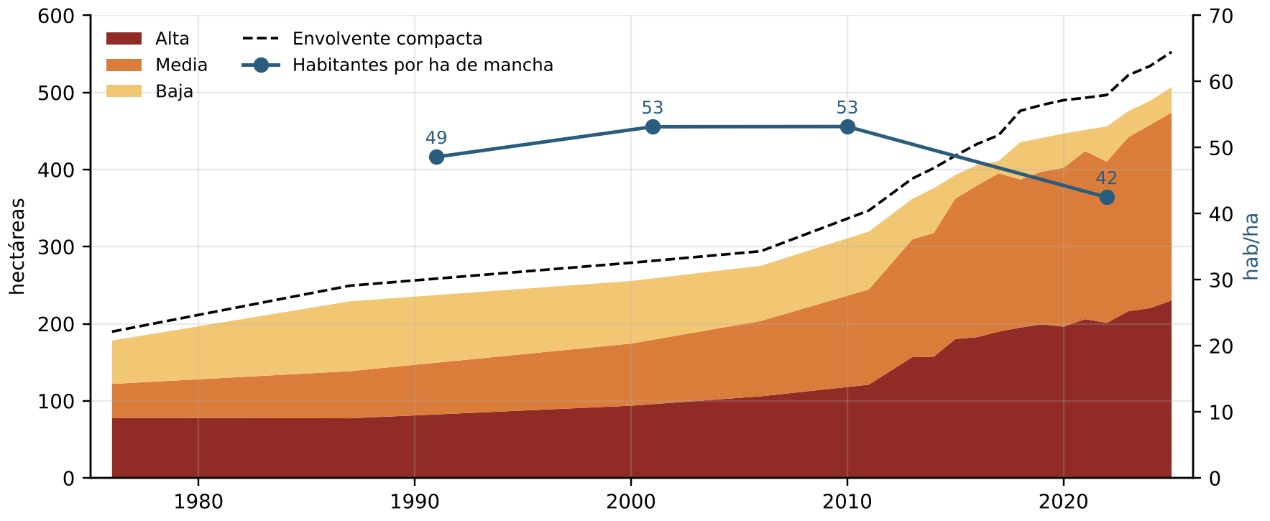
Figura 5. Superficie de la mancha por densidad, envolvente compacta y habitantes por hectárea de mancha en cada censo.
Dividida la población de cada censo por la mancha de su fecha, la cabecera tenía unos 49 habitantes por hectárea en 1991, 53 en 2001 y en 2010, y 42 en 2022. Desde 2010 la mancha creció más rápido que la población: la ciudad se estira.
Cruzada con el catastro, la mancha mide cuánto del suelo loteado está ocupado. La traza antigua estaba ocupada en un 52 % en 1976–1980, en un 82 % en 2011 y en un 97 % hoy: tardó casi un siglo y medio en llenarse. Los loteos anteriores a 2009 están ocupados en un 53 %; los posteriores, en un 20 %, con 98 ha todavía sin edificar; las quintas sin subdividir, en un 14 %. De las 518 ha de manzanas del recorte, la mancha cubre 276.
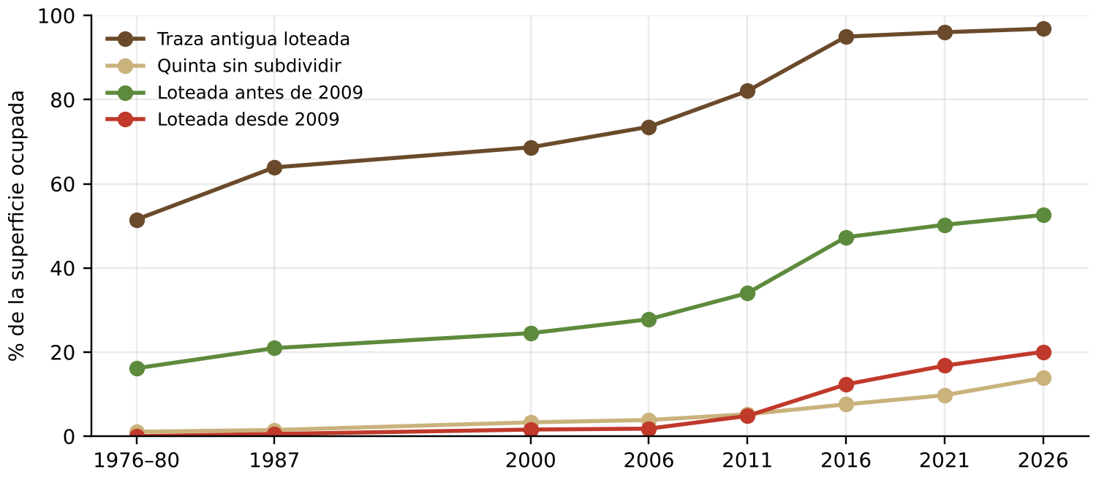
Figura 6. Porcentaje de la superficie de cada clase de parcelamiento cubierta por la mancha satelital, 1976–2026.

4.3 Orden del parcelamiento
Clase | Manzanas | Superficie | Lote medio | Con cloaca | Con agua | Viv/ha 2022
Traza antigua loteada | 291 | 190,3 ha (36,7 %) | 398 m² | 80 % | 96 % | 25,4
Quinta sin subdividir | 96 | 105,0 ha (20,3 %) | 5.268 m² | 16 % | 46 % | 18,5
Loteada antes de 2009 (aprox.) | 170 | 100,3 ha (19,4 %) | 968 m² | 23 % | 61 % | 16,4
Loteada desde 2009 (aprox.) | 222 | 122,7 ha (23,7 %) | 2.172 m² | 9 % | 51 % | 10,6
Tabla 3. Manzanas y fracciones urbanas por clase de parcelamiento. Cloaca y agua: proporción de parcelas con red según el parcelario COU 2024. Viv/ha: viviendas 2022 del radio sobre el tejido parcelado.
Según el orden de las partidas, 122,7 ha de manzanas urbanas (23,7 %) se lotearon enteras después de 2009. Su lote medio es de 2.172 m², sólo el 9 % de sus parcelas tiene cloaca y la densidad es de 10,6 viviendas por hectárea de tejido. En la traza antigua el lote medio es de 398 m², la cloaca llega al 80 % y la densidad es de 25,4. A escala de parcela, 1.852 de las 6.826 parcelas urbanas (27 %) tienen partida posterior al umbral de 2009: una parte nace en la periferia y otra subdividiendo lotes de la traza vieja.
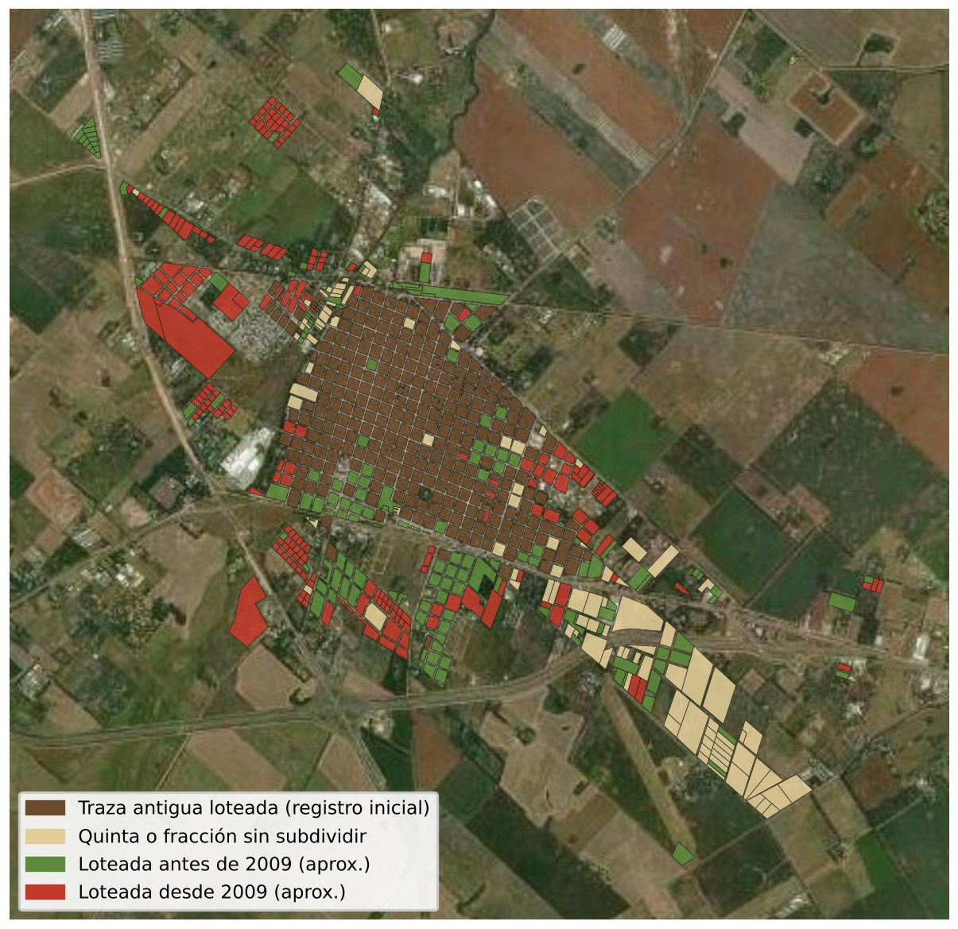
Figura 7. Orden del parcelamiento por manzana según la partida más antigua. Umbrales: partida 3.450 (registro inicial) y 12.344 (2009, aproximado).

4.4 Más viviendas que habitantes
Censo | Radios | Habitantes | Viviendas | Pers./vivienda | Viv/ha de tejido
1991 | 12 | 11.524 | 3.753 | 3,07 | 12,2
2001 | 13 | 13.754 | 4.517 | 3,04 | 14,7
2010 | 25 | 16.524 | 5.835 | 2,83 | 15,7
2022 | 30 | 19.362 | 7.613 | 2,54 | 19,4
Tabla 4. Cabecera, suma de sus radios urbanos. Las sumas por radio difieren levemente del total de localidad del INDEC por radios mixtos en el borde (por ejemplo, 11.524 frente a 11.345 en 1991). Fuente: INDEC; procesamiento CMDOT.
Entre 1991 y 2022 la población de los radios de la cabecera creció 68 % y las viviendas 103 %. Cada vivienda aloja menos personas (de 3,07 a 2,54) y la densidad de viviendas sobre el mismo tejido pasó de 12,2 a 19,4 por hectárea. Los radios centrales de 2022 llegan a 30 a 34 viviendas por hectárea; los de borde quedan entre 3 y 12.
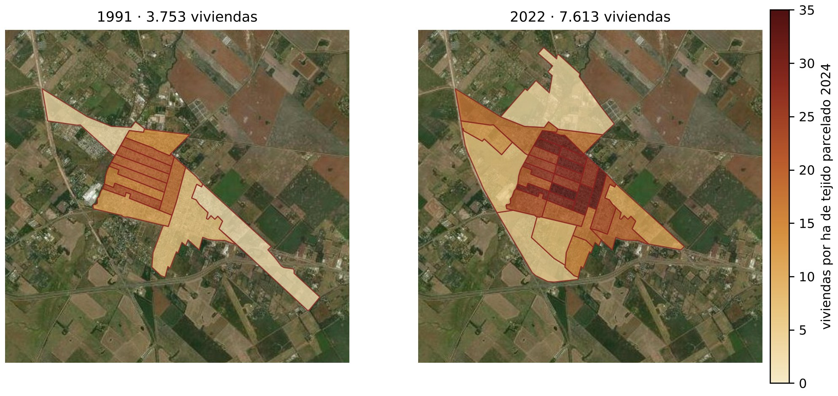
Figura 8. Viviendas por hectárea de tejido parcelado 2024, por radio censal, 1991 y 2022. Fuente: INDEC; parcelario 2024.
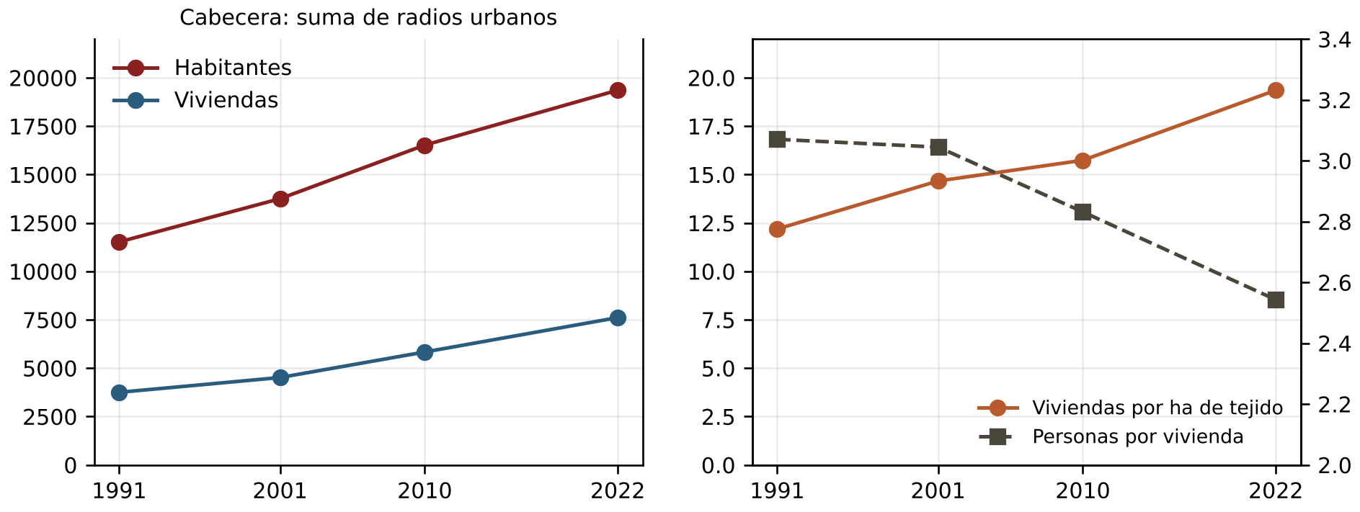
Figura 9. Habitantes, viviendas, viviendas por hectárea de tejido y personas por vivienda en la cabecera, 1991–2022.

4.5 Un contraste externo
Humacata y Di Paolo (2024) mapearon las áreas urbanas del partido por interpretación visual de imágenes de Google Earth, para 1990 y 2020. Para la cabecera dan 351 ha en 1990 y 517 ha en 2020: 451 de crecimiento compacto y 66 de nuevas áreas residenciales extraurbanas. Las cifras de su Cuadro 2 (512 ha en 1990; 632 compactas y 1.325 totales en 2020) son del partido entero, con sus seis localidades. La primera versión de este informe las leyó como de la cabecera; aquí se corrige. Landsat por píxeles da 229 ha en 1987 y 447 en 2020; por manzanas y con su criterio, 242 y unas 370. Landsat queda por debajo de la lectura visual porque no ve la casa suelta entre árboles. La sección 5 lo mide con imágenes de alta resolución.

5. La ciudad de cerca: alta resolución 2025

5.1 Fuentes y procedimiento
Google publica, como datos abiertos, las huellas de los edificios que su modelo detectó en imágenes satelitales de alta resolución (Open Buildings v3, CC BY 4.0 y ODbL). En el recorte de la cabecera hay 21.758; se usaron las 18.569 con confianza de 0,70 o más. Las imágenes de Google Maps no admiten análisis automático por sus términos de uso; las huellas que Google extrajo de ellas, sí. Se separaron 528 galpones y naves (más de 600 m² o alargados) del resto.
Como imagen se usó la de Vantor (ex Maxar) del 26 de enero de 2025, de 0,34 m, servida por Esri World Imagery. Es verano, con la vegetación en pleno y las piletas llenas. Se clasificaron 2.075 teselas a 0,49 m en techo (las huellas de Google), árbol, pasto, suelo sin verde, pileta y sombra, y cada píxel se asignó a su parcela o al frente de vía pública de su manzana. La clasificación se revisó a ojo sobre la imagen en sectores de traza antigua, loteos nuevos y quintas.
Con eso, cada una de las 7.823 parcelas del recorte tiene su superficie de techo, la cantidad de edificaciones, el FOS aparente (techo sobre lote), la copa, el pasto y el suelo sin verde de la parte libre, y si tiene pileta. Las parcelas con construcción acompañan a las viviendas del censo 2022 radio por radio, con una correlación de 0,92 (6.021 parcelas con construcción y 7.613 viviendas censadas en los radios urbanos; la diferencia son los departamentos y las casas al fondo).

5.2 Límites con el criterio de Humacata y Di Paolo
Humacata y Di Paolo siguen a Vapñarsky y Gorojovsky: el área urbana es la aglomeración de manzanas que contienen construcciones y están conectadas por calles. Distinguen el crecimiento compacto, contiguo al amanzanado, de las nuevas áreas residenciales extraurbanas, de lote grande y separadas de la ciudad. Ese criterio se llevó a reglas explícitas:
- Una manzana catastral, o un bloque de lotes de hasta 3.000 m² fuera del amanzanado, es urbana si tiene al menos una vivienda (edificación de 40 a 600 m², sin galpones) y un cuarto de sus lotes construidos.
- Las manzanas urbanas se unen a través de calles y avenidas de hasta 70 m y se rellenan los vacíos internos: plazas, equipamientos, la traza ferroviaria.
- Es compacta el área continua que contiene la plaza, más lo contiguo con lote tradicional (menos de 1.000 m²) y los grupos de viviendas sin amanzanado catastral que la tocan con densidad urbana.
- Son extraurbanos los agrupamientos de ocho o más viviendas, a menos de 70 m una de otra, separados del área compacta y a menos de 3,5 km de la plaza. Su contorno es el de las viviendas con 30 m alrededor.
Resultado: en 2025 el área compacta mide 510 ha y las áreas residenciales extraurbanas 85 ha, en 25 agrupamientos con 464 viviendas. Humacata y Di Paolo medían 451 y 66 ha en 2020. El área compacta suma unas 60 ha en cinco años, en parte por crecimiento y en parte porque aquí se cuentan la traza ferroviaria y los vacíos internos. Lo extraurbano suma 19 ha y se reparte en más grupos chicos, porque se cuenta cualquier agrupamiento de ocho casas y no sólo los barrios con nombre.
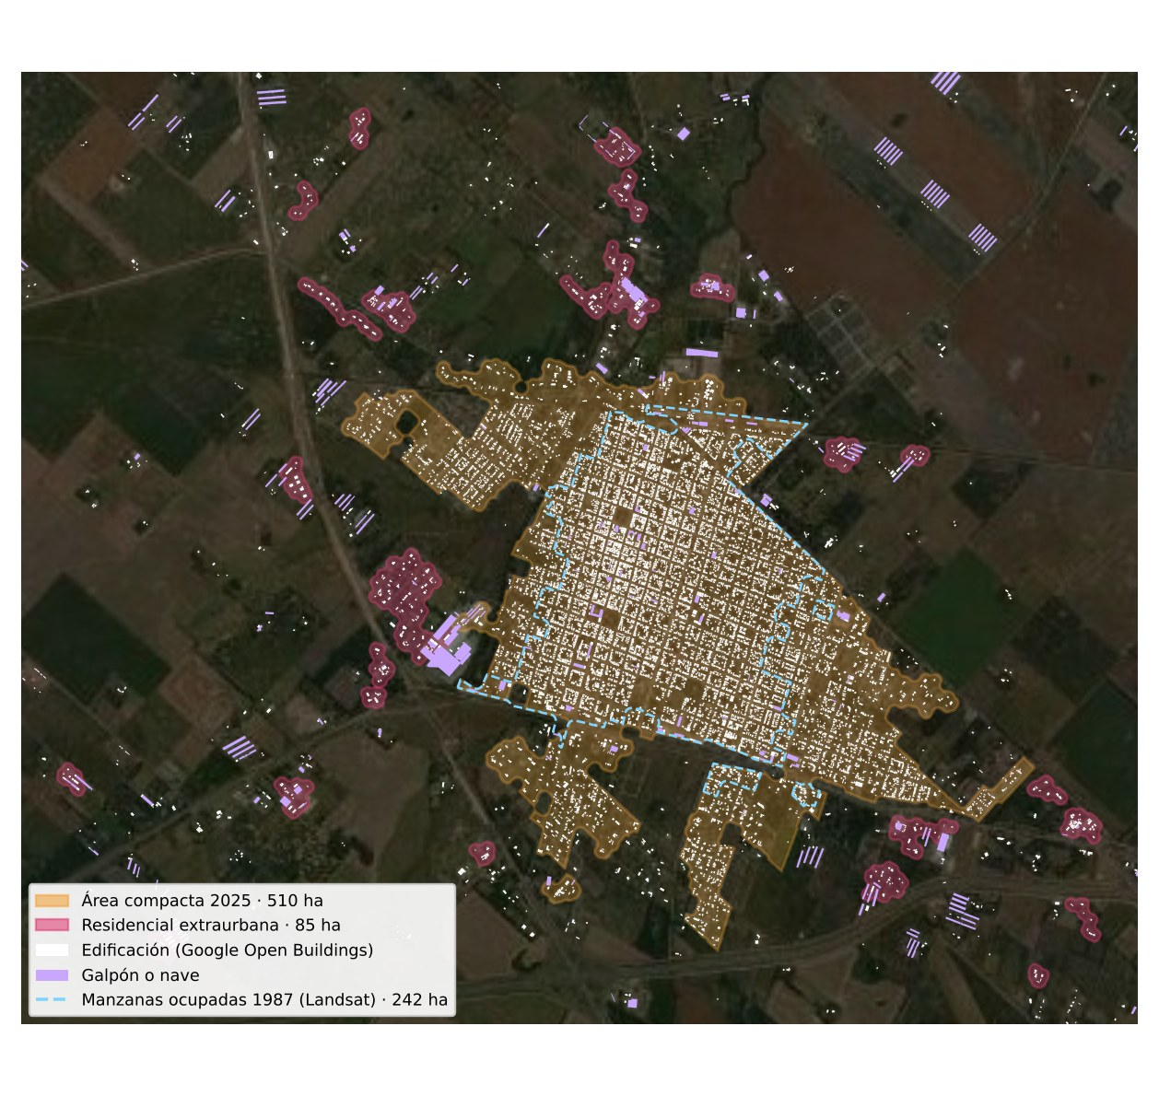
Figura 10. Mancha urbana 2025 con el criterio de Humacata y Di Paolo: área compacta, áreas residenciales extraurbanas, edificaciones de Google Open Buildings y galpones. En celeste, las manzanas que Landsat ya veía ocupadas en 1987. Base: Esri World Imagery.
Fuente | Método | 1987–1990 | 1999–2000 | 2020 | 2025
Humacata y Di Paolo (2024) | Lectura visual, Google Earth | 351 ha | — | 517 ha (451 + 66) | —
Landsat por píxeles | Clasificación NDVI, 30 m | 229 ha | 256 ha | 447 ha | 507 ha
Landsat por manzanas | Criterio de Humacata y Di Paolo sobre Landsat | 242 ha | 262 ha | ≈ 370 ha | 390 ha
Alta resolución | Criterio de Humacata y Di Paolo, Open Buildings | — | — | — | 595 ha (510 + 85)
Tabla 5. Superficie urbana de la cabecera según fuente, método y año. Landsat por manzanas: manzanas con algún píxel urbano, unidas por calles.
La comparación calibra la serie Landsat. De las 618 manzanas que la alta resolución da por urbanas, Landsat ve con algún píxel el 75 %. Las que se le escapan son de baja densidad y mucha copa: la casa sola entre árboles, la quinta habitada. Por eso la serie 1976–2026 de la sección 4.2 es un piso. El orden de las épocas y el ritmo del crecimiento valen; la superficie de cada año queda corta, y más en las primeras épocas, cuando la traza antigua estaba arbolada y poco construida.

5.3 Densidad, ocupación y vida
La densidad se mide con el FOS aparente: techo sobre lote. La ocupación, con la proporción de lotes que tienen al menos una construcción de 25 m². La vida es una lectura más arriesgada: lo que la imagen deja ver del habitar en cada lote. Se reconocen cinco grados.
- Sin construcción: ninguna edificación de 25 m² ni pileta.
- Incipiente: construcción menor de 50 m², o vivienda sobre suelo pelado y sin árboles. Es una obra o una casa recién habitada.
- Habitada: vivienda con poca copa en el lote libre (menos del 15 %).
- Arraigada: vivienda con copa en el 15 % o más del lote libre, o con pileta. El árbol tarda años; la pileta es uso.
- Compacta: lote construido en la mitad o más (FOS de 0,5 o más). El patio no alcanza para leer nada: la vida está en la masa construida.
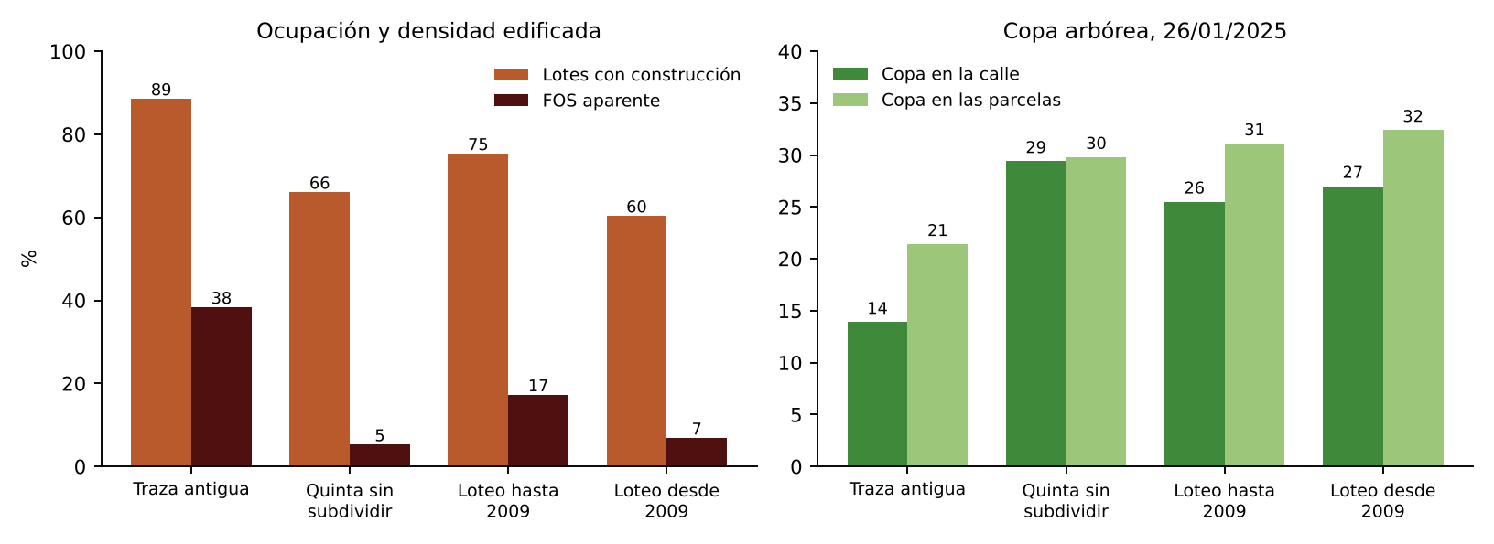
Figura 11. Lotes con construcción, FOS aparente y copa en la calle y en las parcelas, por clase de parcelamiento. Fuente: Google Open Buildings v3; imagen Vantor 26/01/2025; parcelario COU 2024.
Clase | Lotes | Con construcción | FOS | Lotes vacantes | Copa interior | Copa calle | Piletas
Traza antigua | 4.754 | 89 % | 38 % | 20,2 ha | 21 % | 14 % | 250
Quinta sin subdividir | 127 | 66 % | 5 % | 23,8 ha | 30 % | 29 % | 11
Loteo hasta 2009 | 1.163 | 75 % | 17 % | 26,7 ha | 31 % | 26 % | 102
Loteo desde 2009 | 838 | 60 % | 7 % | 59,8 ha | 32 % | 27 % | 76
Tabla 6. Indicadores de alta resolución por clase de parcelamiento. Lotes vacantes: superficie de las parcelas sin construcción.
La traza antigua tiene un FOS aparente de 38 % y el 89 % de sus lotes construidos; un tercio de ellos es compacto. Los loteos posteriores a 2009 tienen el 60 % de los lotes con alguna construcción, pero un FOS de 7 % y 60 ha de lotes todavía vacíos, la mitad de su superficie. Landsat los veía ocupados en un 20 %, porque no distingue una casa sola en un lote de 2.000 m². La alta resolución corrige la ocupación hacia arriba y la densidad hacia abajo: hay casas en casi todas partes, pero muy separadas.
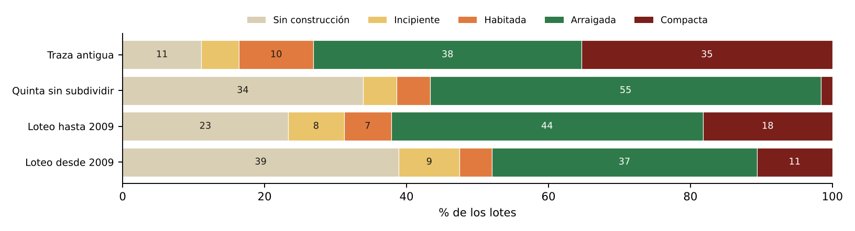
Figura 12. Señales de vida por lote y clase de parcelamiento (porcentaje de lotes).
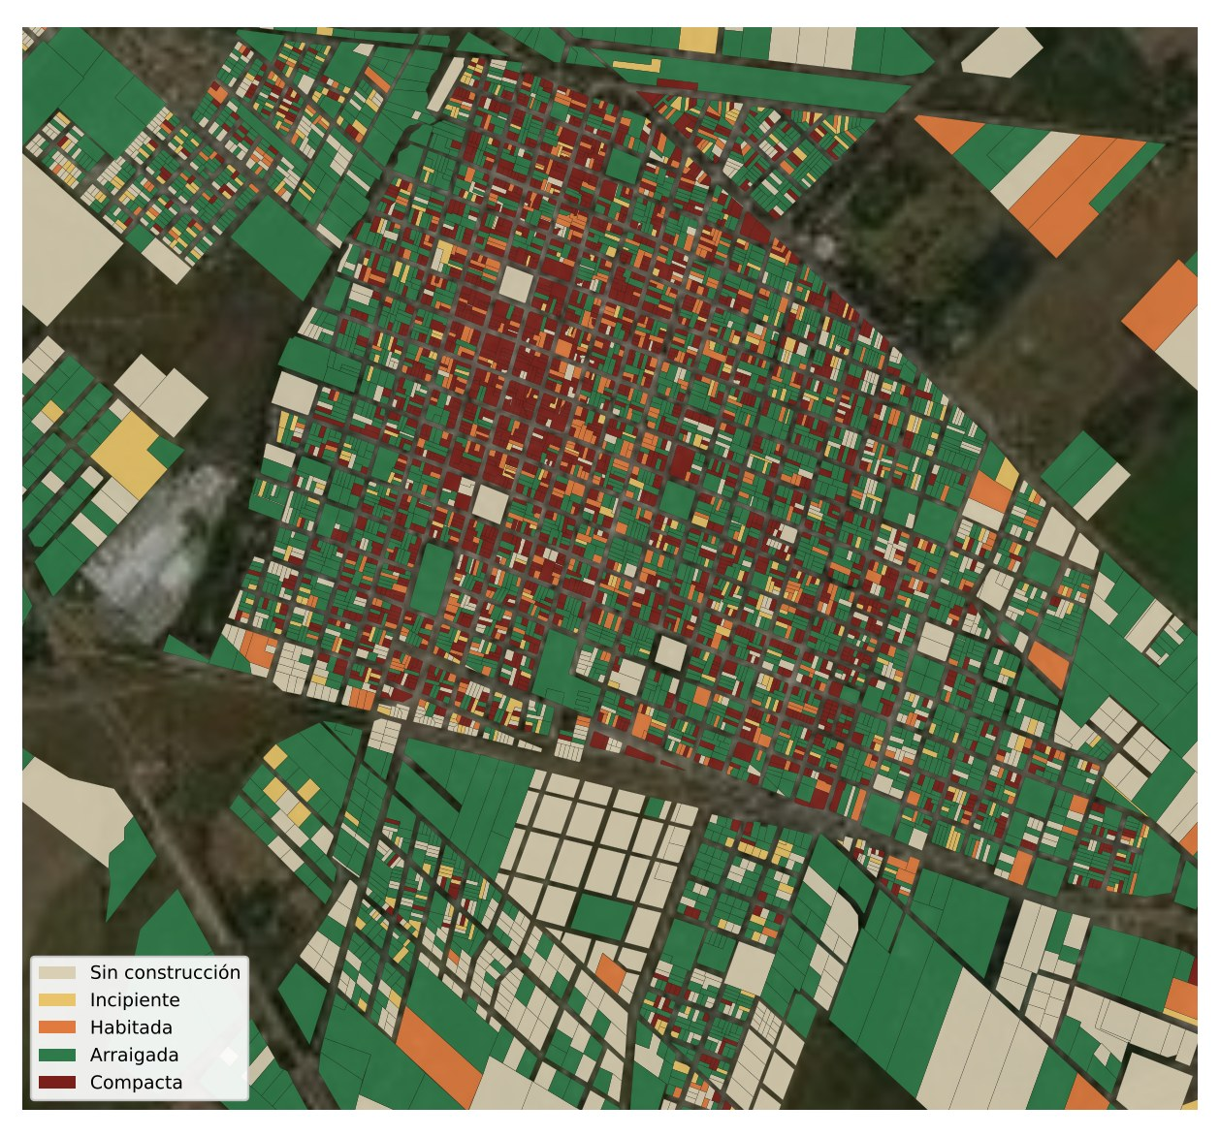
Figura 13. Señales de vida por parcela en la traza y los loteos del sur. Las quintas de una o más hectáreas con una casa y árboles se leen como arraigadas: el grado describe el lote, no la densidad.

5.4 Copa en la calle y en el interior
Sobre la franja de 10 m de vía pública frente a cada manzana, la copa cubre el 21 %. En la traza antigua cubre el 14 %; en los loteos anteriores a 2009, el 26 %, y en los posteriores, el 27 %. Dentro de las parcelas, la copa cubre el 21 % en la traza y el 32 % en los loteos nuevos. Que la calle más vieja tenga menos sombra contradice la idea de que el arbolado madura con el barrio. La hipótesis, por verificar con el censo de arbolado, es que pesan más la vereda angosta y la calzada ancha que la edad. Hay 528 lotes con pileta, 250 de ellos en la traza antigua.

5.5 Precauciones
- Open Buildings omite construcciones bajo copa densa y a veces parte un techo grande en varios. No publica la fecha de la imagen de cada edificio: es de 2022 o 2023, mientras la imagen de copa es de enero de 2025.
- La copa de un lote puede venir de una quinta anterior y no del tiempo habitado. Una pileta sólo se ve si tiene agua.
- Los grados de vida describen lo visible. Una casa con jardín puede estar vacía; un lote compacto puede alojar a una familia o a un depósito. El censo de 2022 por radio y una muestra de campo los pondrían a prueba.

6. Cómo usar el SIG
- En la pestaña Crecimiento, la regla de abajo elige la época. Cada chip trae su imagen o su capa y una ficha con la fuente, la resolución y, para Landsat y Wayback, la fecha real de la toma.
- Al elegir una época Landsat en la regla, el mapa muestra su mancha por densidad y el panel su superficie, sus escenas y el gráfico de la serie. En el panel Capas, arriba a la derecha del mapa, se suman los anillos de crecimiento, la envolvente compacta y la mancha por manzanas de esa época.
- El selector Manzanas · tema cambia la lectura: orden del parcelamiento, viviendas por hectárea en cada censo, ocupación de 1884, lote medio, redes, año de ocupación satelital, ocupación satelital 2025–2026 y los indicadores de alta resolución: densidad edificada (FOS), lotes con construcción, lotes con señales de vida, edificaciones por hectárea, copa interior y copa en la calle.
- En Arbolado, se elige una imagen, se acerca el mapa al sector y se usa Analizar vista. Los cuatro umbrales recalculan la clasificación sin volver a descargar. Serie anual repite el análisis con una toma por año sobre la misma vista.
- El panel Capas flota sobre el mapa. Agrupa las capas por fuente: Fondo, Alta resolución 2025, Mancha Landsat, Catastro, Censos, Histórico y Análisis en vivo. Cada capa tiene su casilla y su opacidad en porcentaje; mover la opacidad de una capa apagada la enciende. Dejar sólo el fondo limpia el mapa y Ver fuentes muestra de dónde viene cada capa. La pestaña Datos exporta las manzanas (GeoJSON) y las series (CSV).
La vista privada del SIG en Claude no carga imágenes externas: muestra la base satelital embebida y todas las capas calculadas, incluida la mancha. La imagen Landsat o Wayback de cada época y el análisis de copa se ven en la versión publicada en GitHub Pages o abriendo index.html en un navegador de escritorio.

7. Preguntas que abre
¿La cabecera crece o se estira? Si las viviendas suben el doble que la población y un cuarto del suelo urbano se loteó después de 2009 con lotes de 2.000 m² y sin cloaca, y la mancha satelital crece desde 2010 más rápido que la gente que la habita (de 53 a 42 habitantes por hectárea), el problema del Plan quizá no sea cuánto suelo nuevo habilitar sino cuánto tiempo le damos al que ya existe para ser habitado. ¿Cuál es la densidad por debajo de la cual una ciudad deja de poder pagarse sus redes?
¿Qué es una vivienda que no aloja? El descenso de personas por vivienda puede ser hogares más chicos, segunda residencia o lotes construidos para invertir. Cada lectura pide un instrumento distinto, y el censo por sí solo no las distingue.
¿De quién es la sombra? La copa de la calle la planta y la poda el Municipio; la del fondo de manzana depende de cada vecino y se pierde de a una pileta, una ampliación o un contrapiso. Si la serie muestra que el interior se impermeabiliza mientras la vereda se arbola, la ordenanza de arbolado público no alcanza: ¿hace falta un indicador de suelo absorbente y copa por parcela en el Código?
¿Medimos la ocupación por lote construido o por la vida que sostiene? En los loteos posteriores a 2009 seis de cada diez lotes tienen una casa, pero el FOS no llega al 7 %. Una casa sola en un lote de 2.000 m² cuenta como ocupación y no alcanza para una vereda transitada, un almacén o un colectivo. Si el Plan mide la ocupación para decidir cuándo habilitar suelo nuevo, ¿el umbral es el lote construido o la densidad que hace ciudad?
¿Qué ve el satélite y qué no? Ve techo, no habitar. Una mancha persistente es una superficie que dejó de ser campo; no dice si allí hay barrio, vecindad o espera. La imagen es un testigo que confirma o desmiente al catastro, pero el habitar se mide también caminando, con el censo de arbolado, con las voces de los barrios.
¿El orden de las partidas es memoria o ruido? Si el número de partida guarda el orden en que se fue partiendo el suelo, el catastro es un archivo del tiempo que el Municipio ya tiene. Calibrarlo con los convenios convertiría una base fiscal en una historia del territorio.

8. Próximos pasos
- Fechar cada edificación de Google con el archivo Wayback (2014–2025), comparando su huella en la imagen más vieja y en la de 2025. Daría la mancha de alta resolución de 2014 y mediría la década de mayor crecimiento con el criterio de Humacata y Di Paolo.
- Validar en campo una muestra de lotes por grado de vida, unos veinte por clase, y cruzarla con las viviendas deshabitadas del censo 2022 por radio.
- Pedir a ARBA el antecedente fotogramétrico de la cabecera para los vuelos de 1939–1950 y de las décadas de 1960 y 1970. Georreferenciarlos en QGIS y sumarlos como épocas.
- Calibrar el umbral de 2009 y fechar el período intermedio con el archivo de convenios urbanísticos y con barrios de fecha conocida.
- Validar la copa de calle con el censo de arbolado de la ordenanza (Líneas H2, H3 y En4) en dos o tres sectores de control.
- Contrastar la mancha con GHSL 1975–2030 (archivos COG públicos del JRC en AWS) y con WSF Evolution, ya cargado como referencia.
- Incorporar las figuras al Capítulo IX (Cartografía y Estadística) y las lecturas de densidad a la Senda del Habitar.

9. Fuentes
- Atlas de Mensuras de Giles (planta 1884, registro gráfico c. 1874). https://surtecto.github.io/atlas-mensuras-giles/
- Censos del Plan: radios y resultados 1991–2022 (CMDOT). https://surtecto.github.io/WEB-Plan-SAG-V3/#inicio
- Consulta urbanística COU: parcelario 2024 con zonas y redes. https://surtecto.github.io/Consulta-COUSAG2024/
- Esri, Landsat GLS (1975–2010). https://landsat2.arcgis.com/arcgis/rest/services/LandsatGLS/MS/ImageServer
- Esri, Landsat multiespectral (Landsat 1–9), servicio usado para la clasificación; la lista de escenas de cada época está en la capa mancha_total_por_epoca del GeoPackage (campo fechas). https://landsat2.arcgis.com/arcgis/rest/services/Landsat/MS/ImageServer
- Esri World Imagery Wayback, configuración de versiones. https://s3-us-west-2.amazonaws.com/config.maptiles.arcgis.com/waybackconfig.json
- DLR, World Settlement Footprint Evolution (WMS). https://geoservice.dlr.de/eoc/land/WSF_Evolution/wms
- ARBA, trámite Antecedente Fotogramétrico. https://www.arba.gov.ar/GuiaTramites/TramiteSeleccionado.asp?tramite=530&categ=43
- IGN, fotogrametría: vuelos por período. https://www.ign.gob.ar/NuestrasActividades/Fotogrametria/Introduccion
- Google Research, Open Buildings v3 (polígonos, celda S2 95bb). CC BY 4.0 y ODbL. https://sites.research.google/gr/open-buildings/
- Esri World Imagery: imagen Vantor Legion del 26/01/2025, 0,34 m (metadatos del servicio). https://services.arcgisonline.com/ArcGIS/rest/services/World_Imagery/MapServer
- Humacata, L. y Di Paolo, M. J. (2024). Análisis espacial de la expansión urbana en localidades menores de la cuenca del río Luján. El caso del partido de San Andrés de Giles. Locale 9. https://bibliotecavirtual.unl.edu.ar/publicaciones/index.php/revistalocale/en/article/download/14898/20624/56868
- Felice, H. F. Síntesis histórica 1930–1940 en el recuerdo. Municipio de San Andrés de Giles. https://www.sanandresdegiles.gob.ar/sites/default/files/sintesis_historica_1930-1940_en_el_recuerdo_realidad_educativa_hoy_en_san_andres_de_giles_hector_f._felice.pdf
- GHSL, superficie construida 1975–2030 (registro de datos abiertos). https://registry.opendata.aws/ghs-built-s/
Sentinel-2 cloudless de EOX IT Services: CC BY 4.0 para 2016–2017 y CC BY-NC-SA 4.0 desde 2018. WSF Evolution y ESA WorldCover: CC BY 4.0.

Arq. Juan Patricio Addesso – Mat. CAPBA 020811
Asesor del CMDOT · San Andrés de Giles

